**安徽省教育信息研究课题**

**《借助信息技术，探究农村留守儿童关爱策略》**

**安徽省教育信息**

第6期

**课题《借助信息技术，探究农村留守儿童关爱策略》**

**主持人：刘丽 田运力**

**成员：蒋伟 李存刚 刘瑞 王丽娜 刘高明 周道生 韦桂侠 潘红丽 彭力 秦丽**

**支持单位：韦寨镇中心学校**

《借助信息技术、探究农村留守儿童关爱策略》教研会

活动主题:关爱留守儿童实践活动探讨

**活动简报**

**时间：2022年2月27日**

我们课题组成员本次活动主要围绕怎样让留守儿童积极参与到学校或者家庭里面的实践活动中去。通过我们课题组成员的调查和身边的留守儿童情况来看，当前留守儿童由于普遍面临着缺乏父母陪伴、心理健康问题突出等困境。父母长年在外打工，一年之中很少有机会回来陪孩子玩和近距离的交流，年迈的爷爷奶奶更加没有精力陪孩子参与实践活动，难以接触更加丰富有趣的课外活动，导致知识面狭窄，不愿意与更多的人交流和沟通，甚至与同学都不愿意说出心里话，久而久之形成性格内向、自卑孤僻等心理问题。

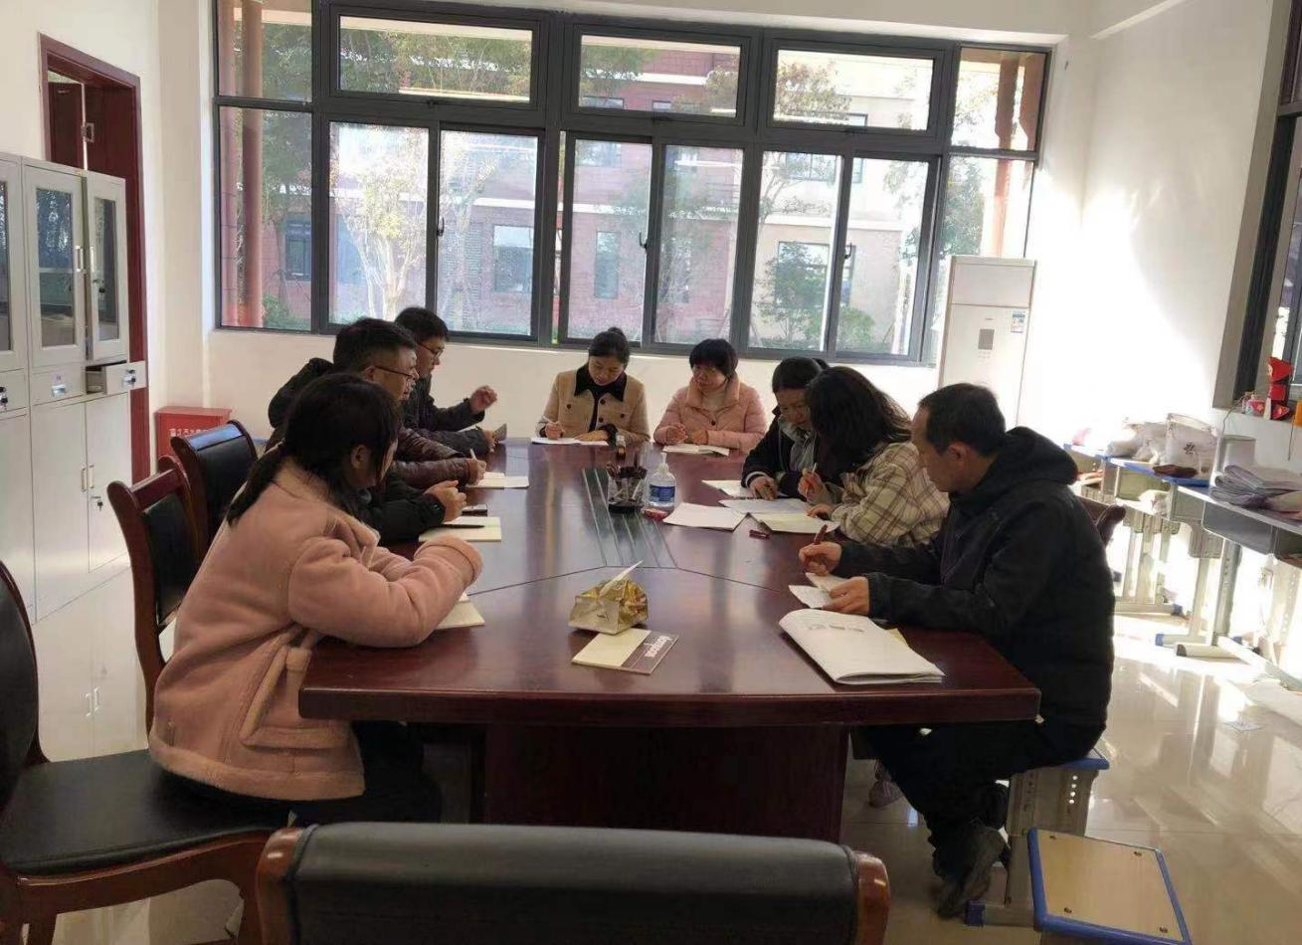

因此，留守儿童实践活动的开展具有重要的意义。首先这些活动的开展能够弥补留守儿童家庭教育的缺失，为他们提供多元化的教育资源和关爱。其次，通过实践活动，可以培养让他社交能力、团队能力和创新能力，为他们的未来打下坚实的基础。怎样鼓励留守儿童积极参与实践活动中也需要我们老师和孩子们去沟通和做思想工作。

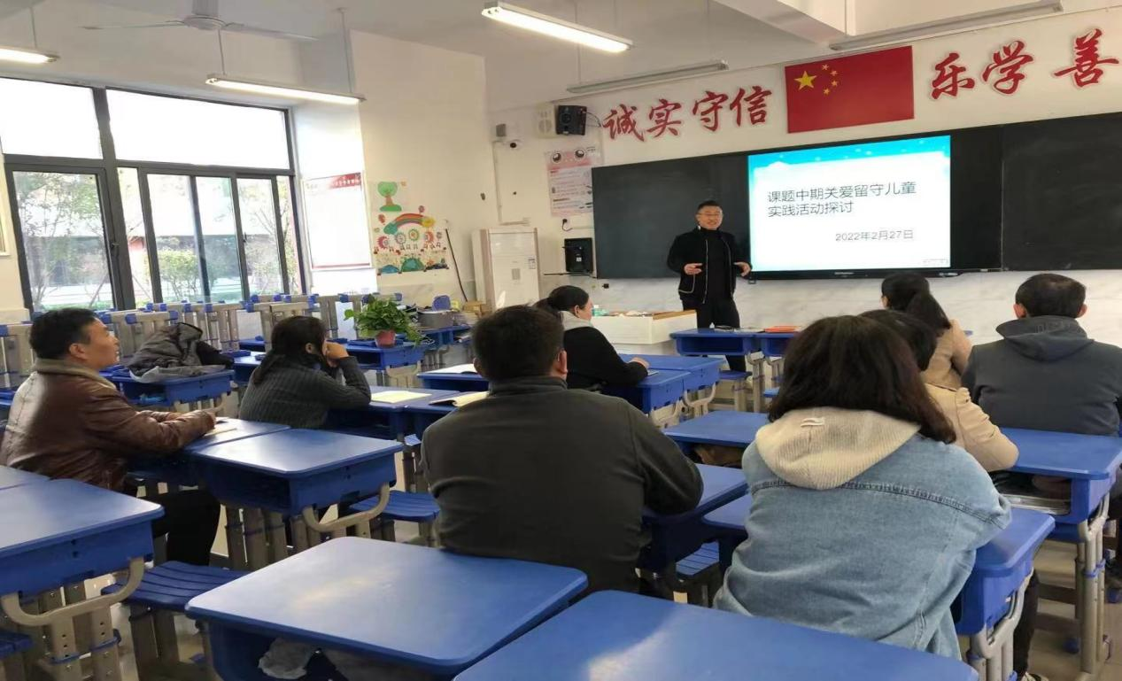

留守儿童实践活动的内容丰富多样，包括心理辅导、文化教育、技能的培训等多个方面。形式上，我们采取了夏令营、定期采访等多种形式，在学校外面更多的是为留守儿童开展丰富的实践活动，比如绘画、书法、航模、卡巴迪、篮球、舞蹈、劳动等丰富多彩的实践活动，这样不仅能激发孩子学习的动力，同时为留守儿童提供持续、稳定的关爱和帮助。

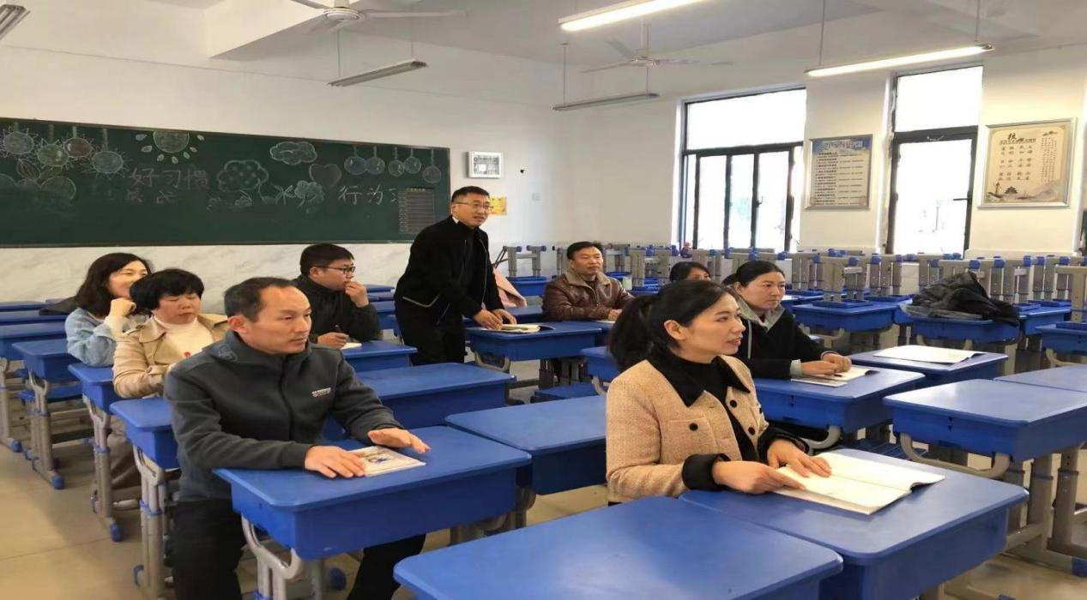

存在问题和反思：

在实践活动开展过程中，我们课题组成员也遇到了一些问题。例如，部分留守儿童存在心里抵触情绪，难以融入集体活动中；活动资金筹措困难，影响活动的额规模和效果等，还有现在所面临的问题，疫情形势严峻，。针对这些问题，我们课题组所有成员进行反思，并提出了相应的改进措施。例如：加强心理辅导，帮助留守儿童克服心理障碍，拓展资金来源帮助，争取更多的学校和社会支持等。

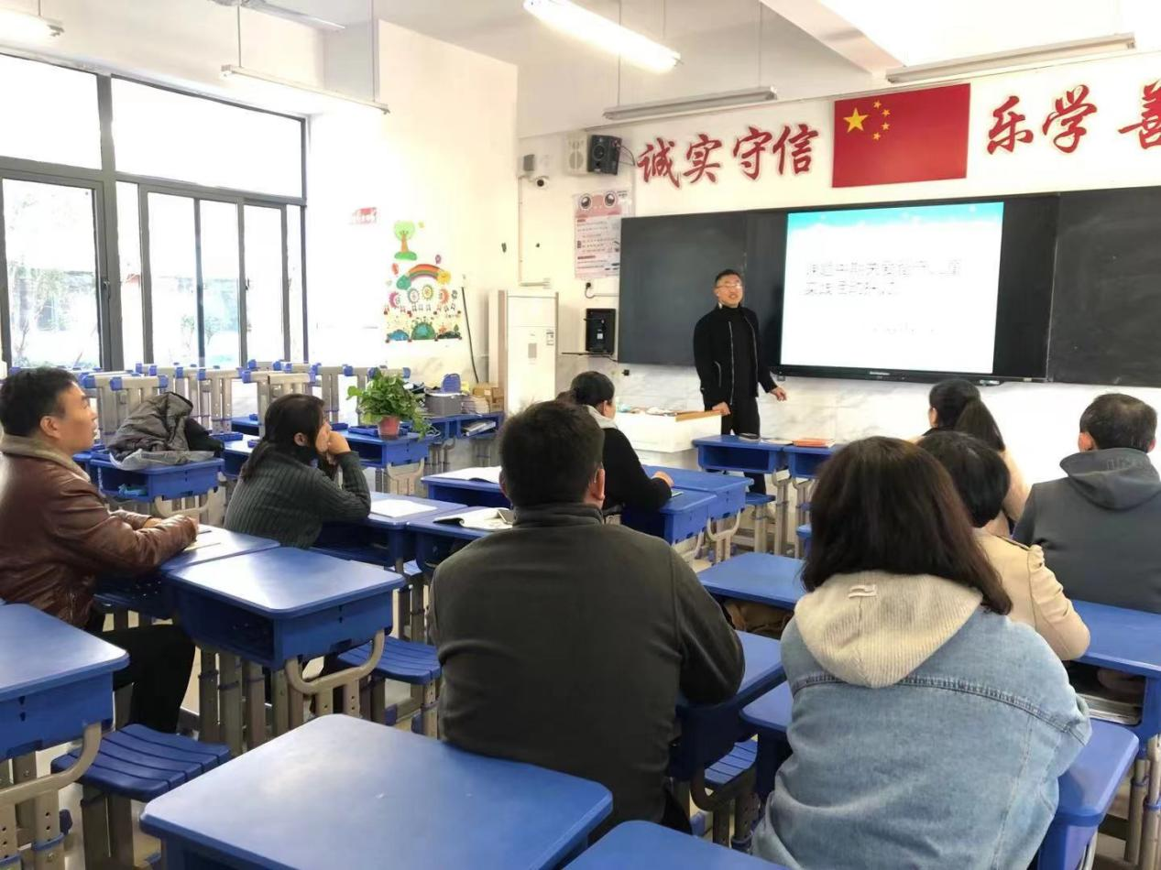

展望未来和建议：

展望未来，我们将继续深化留守儿童实践活动的研究和实践，探索更加有效、更具有针对性的关爱模式。同时，我们也提出以下建议：一是加大对留守儿童问题的宣传力度，提高全社会的关注度和认知度；二是完善学校制度，为留守儿童提供更加全面、系统的支持和保障；三是呼吁家庭多关爱子女的身体和心理健康；四是通过信息技术，教师通过多种渠道加强留守儿童的关爱活动，相信通过多种努力，我们的留守儿童在一个幸福温馨的环境中成长，一定会越来越快乐和健康。